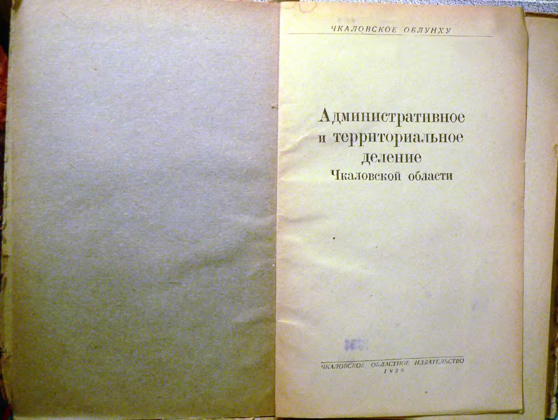

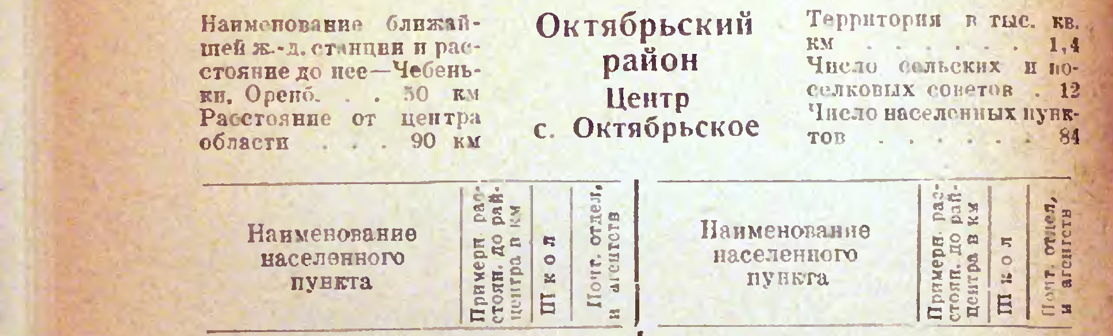









C:\Users\1\Desktop\Октябрьский р-н .png

Название колхоза до 1939г. - 

Название колхоза в 1939г - 